Принято на Педагогическом совете МАДОУ № 62  протокол № 1  от 25.08.2021 | Утверждаю  Заведующий МАДОУ № 62  Т.П. Гоголева Приказ № 23  от 25.08.2021

Программа дополнительная образования
по познавательной активности, техническому мышлению и моделированию с помощью бумаги
«Лаборатория бумагопластики»

Возраст обучающихся: 3 – 7 лет
Срок реализации: 4 года

Хабаровск 2021

Информационная карта
Наименование программы | Программа дополнительного образования по познавательной активности, техническому мышлению и моделированию с помощью бумаги
Основание для разработки программы | Генеральной Ассамблеей ООН 20.11.1989)  (вступила в силу для СССР 15.09.1990);  - №273-Ф3 «Об образовании в Российской  Федерации», который определяет модель  учреждения, содержание образования  учащихся (воспитанников ДОУ), перспективы  развития педагогического коллектива;  - Концепция развития дополнительного  образования детей, утвержденная  распоряжением Правительства РФ от  04.09.2014г. №1727-р;  - СанПиН 2.4.1.3049-13 от 15.05.2013г.  «Санитарно- эпидемиологические требования  к устройству, содержанию и организации  режима работы в дошкольных  образовательных организациях».  - Приказ Министерства образования и науки РФ  от 17.10.2013 № 1155 «Об утверждении  федерального государственного  образовательного стандарта дошкольного  образования».
Заказчики | Родители дошкольников
Цель программы | Развитие творческой и познавательнойактивности. Расширить знания детей о бумаге и о способах изготовления из нее поделок. Развивать умения и навыки работы с бумагой. Развивать у детей мелкую моторику в процессе бумагопластики.  Способствовать развитию личности детей через творческую деятельность. Формирование художественно-творческих способностей, обеспечение эмоционально-образного восприятия действительности, развитие эстетических чувств и представлений в процессе работы с бумагой.
Задачи программы | 1. Познакомить со свойствами и различными видами бумаги.  - Познакомить с различными техниками работы с бумагой.  - Познакомить и расширить знания о геометрических терминах, использовать их в речи при работе.  - 2.Научить способам отрывания, сминания, скатывания, скручивания, обрывания, разрезания, вырезания, многократного сгибания в разных направлениях, складывания и приклеивания.  - 3.Учить составлять узоры, различные композиции, создавать поздравительные открытки и поделки.  - 4.Развивать глазомер, ловкость движений рук, пальцев.  - 5.Развивать умения владеть необходимыми для работы инструментами и материалами.  - 6.Развивать творческое воображение, художественные и интеллектуальные способности.  - 7.Воспитывать аккуратность при выполнении работ и умение доводить начатое дело до конца.  - 8.Воспитывать чувство коллективизма, товарищества и адаптации к социуму во время выполнения коллективных работ.
Направленность программы | Художественная
Ожидаемый результат программы | • познакомятся со свойствами и возможностями бумаги как материала для художественного творчества;  • познакомятся с основами знаний в области композиции,  формообразования;  • познакомятся с основными видами работ из бумаги (поделки из комочков бумаги, мозаика из рваной бумаги, оригами, торцевание, гофрирование и квилинг).  • овладеют основными приемами работы с бумагой: складывание, сминание, скручивание, комкование, сгибание, вырезание, гофрирование, склеивание;  •научатся работать необходимыми для изготовления поделок инструментами и приспособлениями;  • познакомятся с основными видами работ из бумаги (поделки из комочков бумаги, мозаика из рваной бумаги, оригами, торцевание, гофрирование и квилинг).  • научатся сознательно использовать знания и умения, полученных на занятиях для воплощения собственного замысла в бумажных объемах и плоскостных композициях.  - научатся в доступной форме подчеркивать красоту материалов, форм, конструкций при создании индивидуальных работ;  - научатся взаимодействовать друг с другом во время коллективных работ: помогать, уступать и договариваться с товарищами.
Срок действия программы | 4 года

Пояснительная записка
Предлагаемая программа имеет художественно-эстетическую направленность, которая является важной составной частью в развитии и воспитании детей. Уровень программы: ознакомительный. Программа разработана в соответствии с новыми требованиями Федерального Государственного Образовательного Стандарта и составлена с учетом программы и методических рекомендаций Л.В.Куцаковой «Конструирование и ручной труд».
Бумага, как материал для детского творчества, ни с чем несравнима (легкость обработки, минимум инструментов). Способность бумаги сохранять придаваемую ей форму, известный запас прочности позволяет делать не только забавные поделки, но и вполне нужные для повседневного обихода предметы (закладки, упаковки для подарков, подставки под карандаши, пеналы и т.д.). Любая работа с бумагой - складывание, вырезание, плетение - не только увлекательна, но и познавательна. Работа с бумагой дает возможность ребенку проявить свою индивидуальность, воплотить замысел, ощутить радость творчества. Дети постигают поистине универсальный характер бумаги, открывая ее поразительные качества, знакомятся с технологией изготовления поделок из бумаги от самых простых до сложных, трудоемких и, вместе с тем, увлекающих процессом их создания. Используя различную по качеству и по технологии изготовления бумагу, можно получить настоящее произведение искусства.
Обеспечивая в процессе работы с бумагой всестороннее развитие детей, у них формируются жизненно необходимые навыки и умения, раскрываются и развиваются потенциальные возможности. Организовывать работу необходимо так чтобы ребята обретали уверенность в своих силах, стремились создавать красивое, глядя на окружающий мир глазами художника; ощущали себя значимыми, умелыми, способными и талантливыми. Программа способствует формированию у детей творческих способностей и фантазии. При организации работы с бумагой необходимо соединять игру, труд и обучение, что поможет обеспечивать единство решения познавательных, практических и игровых задач.
Основная цель занятий по художественному труду в детском саду - это научить детей с удовольствием мастерить, фантазировать и делать своими руками интересные поделки из бумаги, так, чтобы и процесс, и результат приносили радость. Получаемые на занятиях по ручному труду положительные эмоции (радость, восторг от сделанных своими руками игрушек, открыток и т. д) являются важным стимулом. Постепенно у детей формируются такие черты характера, как целеустремленность, настойчивость.
Художественный труд способствует развитию сенсомоторики: согласованности в работе глаза и руки, совершенствованию координации движения, гибкости, точности в выполнении действий. Конструируя, ребёнок развивается умственно. Развивается смекалка, сообразительность, память, пространственно- ассоциативное и логическое мышление. Все это необходимо для дальнейшего обучения детей в школе.
Большая роль в овладении бумагопластикой в программе отводится коллективным работам.
В процессе совместной работы создаются положительные условия для формирования общественных мотивов труда, которые в старшем дошкольном возрасте приобретают значительную побудительную силу. Каждый ребёнок получает возможность почувствовать и пережить радость от личного участия в общем деле. В данном виде труда есть реальные возможности формировать у детей контроль и оценку собственной деятельности. У ребят наблюдается стремление оказать друг другу помощь, заинтересованность результатом общего дела. Результаты коллективного труда открывают ребят, побуждают их к выполнению новых поделок.
Система работы с бумагой построена по принципу от простого к сложному. Программа помогает индивидуализировать сложность работы: более сильным детям будет интересна сложная конструкция, менее подготовленным можно предложить работу попроще. При этом обучающий и развивающий смысл работы сохраняются. Это даст возможность предотвратить перегрузку ребенка, освободить его от страха перед трудностью и приобщить к творчеству.

Новизна
Особое внимание в программе отводится практической работе, при выполнении которой обучающиеся знакомятся с рабочими технологическими операциями, порядком их выполнения при изготовлении изделий, учатся подбирать необходимые виды бумаги и инструменты.
Данная дополнительная общеобразовательная программа предполагает развитие ребенка в самых различных направлениях: конструкторское мышление, художественно-эстетический вкус, образное и пространственное мышление. Используемые, в процессе реализации программы, современные педагогические технологии, такие как учебно-исследовательская деятельность, интеллектуальная игра, технология образовательного события и метод проектов способствуют формированию у обучающихся инициативности, активности, заинтересованности в результатах деятельности. Благодаря таким технологиям обучающиеся учатся определять цели и задачи, составлять план, выбирать средства и способы деятельности, распределять обязанности в паре и в группе, оценивать результаты, корректировать свою деятельность. Все это необходимо современному человеку, чтобы осознать себя гармонично развитой личностью.

Педагогическая целенаправленность
Педагогическая целесообразность программы обусловлена развитием технического мышления и моделирования у дошкольников и проработки и закреплению конструкторских способностей детей через практическую игровую деятельность с бумагой через специальные задания, конструирование, домысливание с последующим достраиванием работы в соответствие со своим замыслом. Предлагаемая же программа представляет собой обобщение большинства известных способов художественной обработки бумаги, выстроенных в единой логике «от простого к сложному».

Принципы построения программы
Основные принципы программы: доступность и наглядность, последовательность и систематичность обучения, с учетом возрастных и индивидуальных особенностей детей. Обучаясь по программе, дети проходят путь от простого к сложному, периодически возвращаясь к пройденному материалу, но уже на новом, более сложном техническом и творческом уровне. В программе рассматриваются различные методики выполнения изделий из различных видов бумаги с использованием самых разнообразных техник, например, оригами, конструирование, аппликация, квиллинг, и т.д.

Содержание педагогического процесса
Программа составлена по принципу усложнения содержания по годам обучения. Образовательный процесс построен с учётом возрастных и индивидуальных особенностей развития ребёнка. Каждый год обучения по программе является своеобразным этапом не только освоения деятельности, но также этапом развития личности обучающихся, его творческих способностей.
Совместная деятельность педагога и детей по бумагопластике направлена в первую очередь на развитие индивидуальности ребенка, его творческого потенциала, занятия основаны на принципах сотрудничества и сотворчества детей с педагогом и друг с другом
Для обучения детей бумагопластики использую разнообразные методы и приемы.

Методы:
- Словесные (рассказ-объяснение, беседа, пальчиковая гимнастика, стихи, загадки);
- Наглядные (демонстрация педагогом приемов работы, наглядных пособий, самостоятельные наблюдения детей);
- Игры, игровые ситуации (обыгрывание поделок детьми, физкультминутки);
- Практические (выполнение упражнений, овладение приемами работы с бумагой и инструментами);
При организации работы кружка используется дидактический материал. Он включает в себя образцы работ, выполненные педагогом, иллюстрации.

Приемы:
- одновременная работа со всеми детьми
- чередование индивидуальных и фронтальных форм работы
- организация работы в группах
- индивидуальное выполнение заданий

Способы обучения дошкольников конструированию:
- дети воспринимают и усваивают готовую информацию
- дети воспроизводят полученные знания и освоенные способы деятельности
- участие детей в коллективном поиске, решение поставленной задачи совместно с педагогом
- самостоятельная творческая работа детей

Планируемые результаты освоения программы
• дети познакомятся со свойствами и возможностями бумаги как материала для художественного творчества;
• познакомятся с основами знаний в области композиции,
формообразования;
• познакомятся с основными видами работ из бумаги (поделки из комочков бумаги, мозаика из рваной бумаги, оригами, торцевание, гофрирование и квилинг).
• овладеют основными приемами работы с бумагой: складывание, сминание, скручивание, комкование, сгибание, вырезание, гофрирование, склеивание;
•научатся работать необходимыми для изготовления поделок инструментами и приспособлениями;
• познакомятся с основными видами работ из бумаги (поделки из комочков бумаги, мозаика из рваной бумаги, оригами, торцевание, гофрирование и квилинг).
• научатся сознательно использовать знания и умения, полученных на занятиях для воплощения собственного замысла в бумажных объемах и плоскостных композициях.
научатся в доступной форме подчеркивать красоту материалов, форм, конструкций при создании индивидуальных работ;
научатся взаимодействовать друг с другом во время коллективных работ: помогать, уступать и договариваться с товарищами.

Результаты освоения программы
- овладеют навыками использования основных инструментов, необходимых при работе, соблюдая технику безопасности;
- овладеют навыками культуры труда;
- разовьют внимание, память, мышление, пространственное воображение;
- разовьют мелкую моторику рук и глазомер;
- разовьют художественный вкус, творческие способности и фантазию;
- улучшат свои коммуникативные способности и приобретут навыки работы.

Материально-техническое образование
Для того чтобы успешно обучить детей, необходимо, прежде всего, владеть необходимыми знаниями, умениями и навыками изготовления разнообразных доступных и посильных для детей данного возраста изделий, имеющих практическую значимость.
Помещение в котором проводятся занятия должно быть светлым, соответствовать санитарно-гигиеническим требованиям.
В процессе обучения дети и педагог должны строго соблюдать правила техники безопасности труда.
Для успешной реализации программы необходимо материально-техническое обеспечение: бумага офисная: белая, цветная, бумага цветная, гофробумага, картон цветной, белый, цветные бумажные салфетки, креповая бумага, оберточная бумага, коробки, клей ПВА, клей-карандаш, ножницы, кисточки.

Кадровое обеспечение
Кружковую работу проводит воспитатель данной возрастной группы, прошедший курсы повышения квалификации по художественной обработке материалов и изобразительному искусству в условиях ФГОС ДО.Настоящая программа предназначена для детей дошкольного возраста (5-7 лет) и рассчитана на 2 учебных года. Предполагает проведение два занятия, то есть, непосредственно образовательной деятельности по бумагопластики в месяц во второй половине дня с продолжительностью 25-30 минут. Общее количество учебных занятий в год - 18 для каждой возрастной групп. Мониторинг детей проводится 2 раза в год в сентябре и в мае.

Возрастные особенности детей 5-6 лет:
В старшем дошкольном возрасте происходит интенсивное развитие интеллектуальной, нравственно-волевой и эмоциональной сфер личности. Ребенок пяти лет становится все более активным в познании. Он познает мир, окружающих его людей и себя, что позволяет ему выработать собственный стиль деятельности, основанный на его особенностях и облегчающий социализацию.
Взаимодействие взрослых с детьми является важным условием формирования самостоятельности.
Повышается общий уровень физической выносливости, но повышенная физическая активность, эмоциональная возбудимость и импульсивность детей этого возраста зачастую приводят к тому, что ребенок быстро утомляется.
Более совершенной становится крупная моторика. Развитие мелкой моторики помогает освоить навыки самообслуживания: ребенок самостоятельно одевается, раздевается, завязывает шнурки.
В старшем дошкольном возрасте возрастают возможности памяти, возникает намеренное запоминание в целях последующего воспроизведения материала, более устойчивым становится внимание. Происходит развитие всех познавательных психических процессов. У детей снижаются пороги ощущений. Повышаются острота зрения и точность цветоразличения, развивается фонематический слух.
Восприятие. В 5-6 лет продолжает развиваться, совершенствуется восприятие цвета, формы, величины. Ребенок легко выстраивает в ряд по возрастанию и убыванию до 10 различных предметов, рисует в тетради в клетку геометрические фигуры; выделяет в предметах детали, похожие на эти фигуры; ориентируется на листе бумаги. Он способен воспринимать и классическую музыку. Количество одновременно воспринимаемых объектов – не более двух. Подача обучающего материала, как и в среднем дошкольном возрасте, должна быть направлена на активное восприятие его ребенком. Ориентация в пространстве пока может вызывать затруднения. Не совершенно пока и освоение времени.
Память. Объем памяти изменяется несущественно. Улучшается ее устойчивость. Появляются произвольные формы психической активности, элементы ее произвольности. Возможно как непроизвольное, так и произвольное запоминание, однако пока преобладает непроизвольная память.
Внимание. Внимание детей становится более устойчивым и произвольным. Но устойчивость пока невелика (достигает 10-15 минут) и зависит от индивидуальных особенностей ребенка и условий обучения.
Вместе со взрослыми ребенок может заниматься не очень привлекательным, но нужным делом в течение 20-25 минут. Помимо устойчивости внимания, развивается переключаемость и распределение внимания.
Мышление. По мнению Л. А. Венгера, в старшем дошкольном возрасте возникают первые попытки иерархии понятий, зачатки дедуктивного мышления, перелом в понимании причинности. Более высокий уровень обобщения, способность к планированию собственной деятельности, умение работать по схеме (в конструировании, в рассказывании) – характерные особенности ребенка 5-6 лет.
В 5-6 лет ведущее значение приобретает наглядно-образное мышление, которое позволяет ребенку решать более сложные задачи с использованием обобщенных наглядных средств (схем, чертежей и пр.) К наглядно-действенному мышлению дети прибегают для выявления необходимых связей. Развивается прогностическая функция мышления, что позволяет ребенку видеть перспективу событий, предвидеть близкие и отдаленные последствия собственных действий и поступков.
Способность ребенка 5-6 лет к обобщениям становится основой для развития словесно-логического мышления. Старшие дошкольники при группировании объектов могут учитывать два признака: цвет и форму (материал) и т. д.
Дети старшего дошкольного возраста способны рассуждать и давать адекватные причинные объяснения, если анализируемые отношения входят в их наглядный опыт.
Речь. Речь, согласно мнению Л. С. Выготского, начинает выполнять основную нагрузку в регуляции поведения и деятельности детей, возникает способность решать задачи в умственном плане.
Благодаря активно развивающейся памяти для ребенка 5-6 лет становится доступным чтение с продолжением.
В возрасте 5-6 лет продолжает совершенствоваться звуковая сторона речи. Развивается фонематический слух, интонационная выразительность при чтении стихов в сюжетно-ролевой игре и в повседневной жизни. Совершенствуется грамматический строй речи, богаче становится лексика: активно используются синонимы и антонимы. Развивается связная речь.
Воображение. Развитие воображения позволяет детям этого возраста сочинять сказки, оригинальные и последовательно разворачивающиеся истории.
Развивается продуктивное воображение, способность воспринимать и воображать себе на основе словесного описания различные миры: космос, космические путешествия, пришельцев, замок принцессы, волшебников и т. д. Эти достижения находят воплощение в детских играх, театральной деятельности, в рисунках, детских рассказах. В рисунках все больше мелких второстепенных деталей (шляпа на голове, одежда, обувь; у машины фары, руль). Рисунки уже наполнены содержанием, они отражают реальный и волшебный мир.
Развивается и сюжетно-ролевая игра: в ее процессе ребенок фантазирует, проявляет смекалку, он уже предпочитает быть положительным героем, так как игра отражает реальные социальные роли.
К пяти-шести годам эти контакты завершаются образованием групп- детских игровых объединений с непостоянным составом. В деятельности и общении детей становятся все более заметными индивидуальные и половые различия.
Детские игровые объединения имеют непостоянный состав, который определяется, как правило, содержанием игры. В 5 лет формируются микрогруппы по 4-6 человек, в основном одного пола, и только 8 % из них – смешанные.
Возрастающая потребность старших дошкольников в общении со сверстниками, в совместных играх и деятельности приводит к возникновению детского сообщества. Развивается система межличностных отношений, взаимных симпатий и привязанностей. Дети чаще играют со сверстниками небольшими группами от двух до пяти человек. Они становятся избирательны во взаимоотношениях и общении.
Под влиянием педагога более активно проявляется интерес к сотрудничеству, к совместному решению общей задачи. Дети стремятся договариваться между собой для достижения конечной цели.
Интерес старших дошкольников к общению со взрослыми не ослабевает. Равноправное общение со взрослым поднимает ребенка в своих глазах, помогает почувствовать свое взросление и компетентность. В качестве ведущей деятельности ребенка выступает сюжетно-ролевая игра, основным назначением которой, с точки зрения формирования субъекта деятельности и общения, является воспроизведение и интериоризация важнейших конвенциональных ролей взрослых данной культуры и отработка навыков формального и неформального общения.
У детей этого возраста формируется способность управлять своим поведением в связи с ситуациями морального выбора, преобладание мотивов рассудочного характера над импульсивным, возникает потребность отделить себя от внешнего мира.
Дети в своих играх проявляют творчество сюжетосложения. Они воображают себя и свои действия в придуманных ими обстоятельствах. Тем самым дети создают образ себя (часто весьма далекий от истинных объективных характеристик). Свое отношение к действительности ребенок выражает к 5 годам в рисунках, постройках, позах и движениях.
Возраст 5-6 лет характеризуется «взрывом» всех проявлений дошкольника, адресованных сверстнику, особенно в плане интенсивности общения. Именно в дошкольный период формируются основные эмоциональные новообразования, выступающие неким результатом взаимодействия эмоциональных и познавательных компонентов развития личности.
Главное эмоциональное новообразование этого периода- становление процесса произвольной эмоциональной регуляции. Постепенно, согласно концепции Л.
С. Выготского, происходит интеллектуализация детских чувств. Видоизменяются и формы выражения чувств.
Это возраст активного развития физических и познавательных способностей
ребенка, общения со сверстниками. Игра остается основным способом познания окружающего мира, хотя меняются ее формы и содержание.

В этом возрасте ребенок:
Продолжает активно познавать окружающий мир. Он не только задает много вопросов, но и сам формулирует ответы или создает версии. Его воображение задействовано почти 24 часа в сутки и помогает ему не только развиваться, но и адаптироваться к миру, который для него пока сложен и малообъяснимым.
Желает показать себя миру. Он часто привлекает к себе внимание, поскольку ему нужен свидетель его самовыражения. Иногда для него негативное внимание важнее никакого, поэтому ребенок может провоцировать взрослого на привлечение внимания «плохими» поступками.
С трудом может соизмерять собственные «хочу» с чужими потребностями и возможностями и поэтому все время проверяет прочность выставленных другими взрослыми границ, желая заполучить то, что хочет.
Готов общаться со сверстниками, познавая через это общение правила взаимодействия с равными себе. Постепенно переходит от сюжетно-ролевых игр к играм по правилам, в которых складывается механизм управления своим поведением, проявляющийся затем и в других видах деятельности. В этом возрасте ребенку еще нужен внешний контроль — со стороны его товарищей по игре. Дети контролируют сначала друг друга, а потом — каждый самого себя.
Стремится к большей самостоятельности. Он хочет и может многое делать сам, но ему еще трудно долго сосредоточиваться на том, что ему неинтересно.
Очень хочет походить на значимых для него взрослых, поэтому любит играть во «взрослые дела» и другие социальные игры. Продолжительность игр может быть уже достаточно существенной.
Может начать осознавать половые различия. По этому поводу может задавать много «неудобных» для родителей вопросов.
Начинает задавать вопросы, связанные со смертью. Могут усиливаться страхи, особенно ночные и проявляющиеся в период засыпания.
Математика
1. Ребенок может определять направление: вперед, назад, направо, налево, вверх, вниз.
2. Ребенок может считать предметы в пределах 10 на основе действий со множествами.
Ребенок может понимать и правильно отвечать на вопросы: Сколько? Который? Какой по счету?
Ребенок может различать и называть предметы круглой, квадратной, треугольной и прямоугольной формы.
Ребенок может знать такие геометрические фигуры как: квадрат, прямоугольник, круг, треугольник, трапеция, ромб.
Ребенок может уметь разделить круг, квадрат на две и четыре равные части.
Ребенок может знать прямой и обратный порядок числового ряда. Логическое мышление
Ребенок может отвечать на такие вопросы «как…».
Ребенок может находить лишний предмет из 4-5 предложенных предметов.
Ребенок может уметь составлять рассказ по предложенным картинкам, уметь заканчивать рассказ (придумать конец).
Ребенок может разделять предложенные предметы на две группы и находить для каждой группы общий признак.
Развитие речи
Ребенок может называть свое имя, фамилию, сколько ему лет, называть город, в котором живет, как зовут родителей, сколько им лет, где и кем они работают.
Ребенок может знать домашний адрес, номер домашнего телефона.
Ребенок может знать, что такое интонация, может пользоваться ею для выражения своих эмоций.
Ребенок может отличать побудительное предложение от повествовательного, восклицательное от вопросительного, может уметь их использовать.
Ребенок может формулировать и задавать вопросы, строить рассуждения, спорить.
Ребенок может знать много наизусть выученных стихотворений, сложных и больших по объему произведений. Рассказывать он может с выражением. Окружающий мир
Ребенок может знать названия всех окружающих его предметов: мебель, посуда, одежда, бытовые и электроприборы, растений, животных, явлений природы, названия любимых мультфильмов, сказок, книжек, имена любимых героев.
Навыки обихода
Ребенок может звонить по телефону.
Ребенок может знать как вдеть нитку в иголку, как пришить пуговицу
Ребенок может уметь вести себя за столом.
Ребенок может самостоятельно чистить зубы, полоскать рот после приема пищи.
Ребенок может застегивать пуговицы, завязывать шнурки.
Ребенок может знать, что значит быть опрятным, может уметь следить за прической, за ногтями и состоянием одежды.
Ребенок может знать для чего нужен светофор, для чего нужен каждый цвет светофора, как и где можно переходить дорогу.
Ребенок может знать название текущего месяца, последовательность дней недели.
Родителям ребенка важно:
С уважением относиться к его фантазиям и версиям, не заземляя его магического мышления. Различать «вранье», защитное фантазирование и просто игру воображения.
• Поддерживать в ребенке стремление к позитивному самовыражению, позволяя развиваться его талантам и способностям, но не акцентируя и не эксплуатируя их. Постараться обеспечить ребенку возможности для самого разнообразного творчества.
• Быть внимательными к желаниям ребенка, но и уметь ставить границу там, где его желания вредны для него самого или нарушают границы окружающих его людей. Важно помнить, что не стоит ставить ту границу, которую вы не в состоянии отстоять и выдержать.
• Обеспечивать ребенку возможность общения со сверстниками, помогая своему малышу только в случае его эмоциональных затруднений, обсуждая сложившуюся трудную ситуацию и вместе рассматривая варианты выхода из нее.
• Обеспечивать общение с близкими, организовывая отдых всей семьей, вместе с ребенком обсуждая совместные планы.
• Постепенно снижать контроль и опеку, позволяя ребенку ставить перед собой самые разнообразные задачи и решать их. Важно радоваться самостоятельным успехам ребенка, и поддерживать его в случае проблем, совместно разбирая причины неудачи.

Возрастные особенности 6-7 лет:
Седьмой год жизни ребенка является продолжением крайне важного периода детского развития, длится который с пяти до семи лет. Последний год характеризуется продолжением становления психологических образований, которые появились у ребенка в пять лет. Однако последующие развертывания этих новых образований является базой для создания психологических условий, которые послужат появлению все новых направлений и линий развития.
Для данного возраста характерны существенные изменения в организме ребенка. Это определенный этап созревания. На протяжении этого периода интенсивно развивается и крепнет сердечно-сосудистая и опорно-двигательная
системы организма, развиваются мелкие мышцы, развиваются и дифференцируются различные отделы центральной нервной системы.
Также для детей этого возраста характерны определенные психологические особенности развития. Им присуще развитие различных мыслительных и познавательных психических процессов, таких как воображение, внимание, речь, мышление, память.
Внимание. У ребенка дошкольного возраста преобладает непроизвольное внимание. А уже к концу этого периода наступает период развития произвольного внимания, когда ребенок учится направлять его сознательно и удерживать какое-то время на определенных объектах и предметах.
Память. К окончанию периода дошкольного возраста у ребенка развивается произвольная слуховая и зрительная память. Одну из главных ролей организации разнообразных психических процессов начинает играть именно память.
Развитие мышления. К завершению этапа дошкольного возраста ускоряется рост наглядно-образного мышления и начинается процесс развития логического мышления. Это приводит к формированию у ребенка способности обобщения, сравнения и классификации, а также способности определять существенные признаки и свойства предметов, находящихся в окружающем мире.
Развитие воображения. Творческое воображение развивается к концу периода дошкольного возраста благодаря различным играм, конкретности и яркости представляемых впечатлений и образов, неожиданным ассоциациям.
Социальное развитие:
• дети 6 лет уже умеют общаться со сверстниками и взрослыми, знают основные правила общения;
• хорошо ориентируются не только в знакомой, но и в незнакомой обстановке;
• способны управлять своим поведением (знают границы дозволенного, но нередко экспериментируют, проверяя, нельзя ли расширить эти границы);
• стремятся быть хорошими, первыми, очень огорчаются при неудаче:
• тонко реагируют на изменение отношения, настроения взрослых. Организация деятельности:
• дети шестилетнего возраста способны воспринимать инструкцию и по ней выполнять задание, но даже если поставлены цель и четкая задача действий, то они все еще нуждаются в организующей помощи,
• они могут планировать свою деятельность, а не действовать хаотично, методом проб и ошибок, однако алгоритм сложного последовательного действия самостоятельно выработать еще не могут ребята способны сосредоточенно, без отвлечения работать по инструкции 10- 15 минут, затем им требуется небольшой отдых или изменение вида деятельности, они способны оценить в общем качество своей работы, при этом ориентированы на положительную оценку и нуждаются в ней, способны самостоятельно исправить ошибки и вносить коррекцию по ходу деятельности.
Речевое развитие:
- дети способны правильно произносить все звуки родного языка,
- способны к простейшему звуковому анализу слов,
- обладают хорошим словарным запасом (3,5 – 7 тысяч слов).
- грамматически правильно строят предложения, умеют самостоятельно пересказать знакомую сказку или составить рассказ по картинкам и любят это делать, свободно общаются со взрослыми и сверстниками (отвечают на вопросы, задают вопросы, умеют выражать свою мысль, способны передавать интонацией различные чувства, речь богата интонационно, способны использовать все союзы и приставки, обобщающие слова, придаточные предложения Интеллектуальное развитие: дети шестилетнего возраста способны к систематизации, классификации и группировке процессов, явлений, предметов, к анализу простых причинно-следственных связей,
- они проявляют самостоятельный интерес к животным, к природным объектам и явлениям, наблюдательны, задают много вопросов, с удовольствием воспринимают любую новую информацию, имеют элементарный запас сведений и знаний об окружающем мире, быте, жизни.
Мотивы поведения:
- интерес к новым видам деятельности;
- интерес к миру взрослых, стремление быть похожим на них;
- проявляют познавательные интересы;
- устанавливают и сохраняют положительные взаимоотношения со взрослыми и сверстниками.
Физическое развитие
В старшем дошкольном возрасте двигательная деятельность ребенка становиться более активной и разнообразной. Именно начиная с шести - семи лет, родителям рекомендуется занять свое дитя в какой-либо спортивной секции, а также почаще играть с ним в активные игры. Часто дети, которые сознательно уже относятся к требованиям старших, начинают стремиться к поставленной цели, разучивать новые движения или трюки самостоятельно и даже упорно пытаются освоить то, что получается меньше всего. Такая настойчивость очень похвальна, так как через год ему придется отправиться в школу, где есть свой режим и свои нагрузки: сидение за партой, выполнение регулярно домашнего задания, ранние подъемы и т. д.
В возрасте шести-семи лет деятельности ребенка присуща эмоциональность и повышается значимость эмоциональных реакций.
Становление личности, как и психическое состояние ребенка, к окончанию периода дошкольного возраста взаимосвязано с развитием самосознания.
У детей 6-7 лет уже постепенно формируется самооценка, которая зависит от осознания того, насколько успешна его деятельность, насколько успешны его сверстники, как его оценивают педагоги и прочие окружающие люди. Ребенок уже может осознавать себя, а также свое положение, занимаемое им в различных коллективах – семье, среди сверстников и т. д.

Одним из наиболее важных новообразований в процессе развития личностной и психической сферы ребенка в возрасте 6-7 лет можно назвать соподчинение мотивов, то такие мотивы как «я смогу», «я должен» постепенно все больше преобладают над «я хочу».
Также в этом возрасте возрастает стремление к самоутверждению в таких сферах деятельности, которые связаны с общественной оценкой.
Постепенно, осознание ребенком своего «я» и формирование на данной основе внутренних позиций к началу школьного возраста приводит к появлению новых стремлений и потребностей. Это служит причиной тому, что игра, которая была основной деятельностью ребенка в течение дошкольного периода, мало-помалу сдает свои позиции в этом качестве, уже не в силах полностью удовлетворить его. Растет потребность выхода за рамки привычного образа жизни и участвовать в общественно-значимой деятельности, то есть происходит принятие другой социальной позиции, которая обычно называется «позицией школьника», что является одним из наиболее важных результатов и особенностей психического и личностного роста детей дошкольного возраста.

Перспективное планирование в старшей группе
Продолжительность занятия – 25 минут
№  п/п | Наименование темы | Содержание работы | Теория/ минут | Практика/ минут
1 | Вводное занятие  «История возникновения бумаги. Волшебные свойства бумаги» | История возникновения бумаги. Виды бумаги и картона: гофробумага, цветная бумага, бумага ручной работы, рисовая бумага, гофрокартон, глянцевый картон, бумага для пастели, акварели. Современное бумажное производство в России. Представление материала в виде презентации. Практическая работа по изучению свойств бумаги. | 15 | 10
2 | «Основы цветоведения. Основы композиции» | Теоретические сведения. Цветовой круг. Основные характеристики цвета. Хроматические, ахроматические и взаимодополнительные цвета. Теплые и холодные цвета. Статичная композиция и динамичная композиция. Средства композиции. Понимание плоскости и предмета. Расположение основных элементов и частей в определенной системе. Практическая работа на закрепление данных понятий | 15 | 10
3 | «Ежик» | 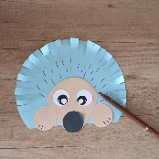 | 10 | 15
4 | «Ежик» | 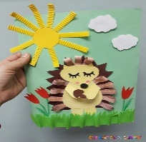 | 10 | 15
5 | «Осенний лес» | Стволы деревьев скручивание, листья завиток из полоски  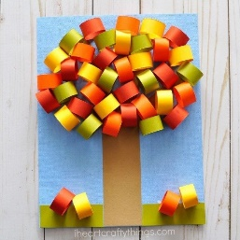 | 10 | 15
6 | «Домик» | 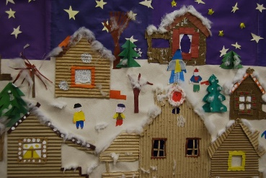 | 10 | 15
7 | «Снежинки» | Полоски капельки, или кулечки | 10 | 15
8 | «Елочка»  открытка | Квилинг журнал «Радуга идей» №14 стр.8 | 10 | 15
9 | «Елочка» | Квилинг журнал «Радуга идей» №14 стр.53 | 10 | 15
10 | «Рождественский  Цветок» | Квилинг журнал «Радуга идей» №14 стр.15 | 10 | 15
11 | «Овечка» | журнал «Радуга идей» №12 | 10 | 15
12 | «Мишка» | журнал «Радуга идей» №12 | 10 | 15
13 | «Цветы» гофр.бумага начало | 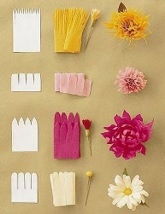 | 10 | 15
14 | «Цветы» гофр.бумага продолжение |  | 10 | 15
15 | «Ромашка»  (с конфетой) | Последний цветок на фото, серединка – конфета. | 10 | 15
16 | «Девочка – конфетка» | журнал «Радуга идей» №12 | 10 | 15
17 | «Голубь мира» | журнал «Радуга идей» №12 | 10 | 15
18 | Итоговое занятие «Ах, цветы, цветы,цветы» | 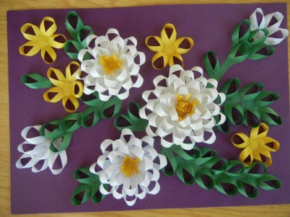 | 10 | 15

Перспективное планирование в подготовительной к школе группе. Продолжительность занятия – 30 минут
№  п/п | Наименование темы | Содержание работы | Теория/ минут | Практика/ минут
1 | Вводное занятие «История происхождения бумаги и её волшебные свойства.» | История возникновения бумаги. Виды бумаги и картона: гофробумага, цветная бумага, бумага ручной работы, рисовая бумага, гофрокартон, глянцевый картон, бумага для пастели, акварели(повторение) Обучающиеся с помощью эксперимента устанавливают свойства бумаги (гладкость, упругоэластичность, впитываемость, непрозрачность, прочность, плоскостность). | 10 | 20
2 | До свидания лето (Цветок)  аппликация из ладошек. | Дети обводят ладошки правой и левой руки на бумаги, вырезают и приклеивают ввиде лучиков на основание – круг.  Можно добавить цветы  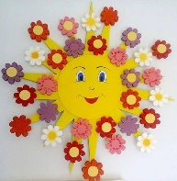 | 10 | 20
3 | «Подсолнух»(обрывная аппликация) | 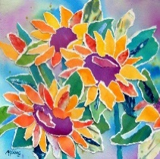 | 10 | 20
4 | «Корзинка с грибами и листочками» | 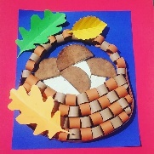 | 10 | 20
5 | «Веселые желуди» | 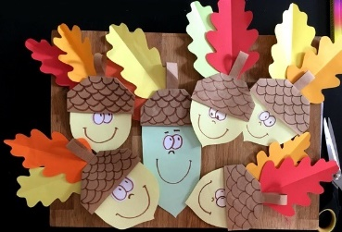 | 10 | 20
6 | «Осенний лес»  Коллективная работа | 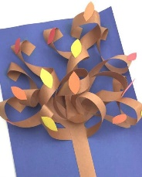 | 10 | 20
7 | «Зимний домик» (модульная аппликация  Зд) | 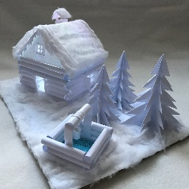 | 10 | 20
8 | «Новогодняя елка»  (гармошка) | 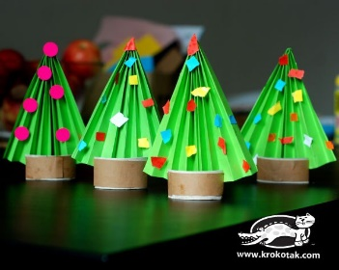 | 10 | 20
9 | «Елка из полосок» | 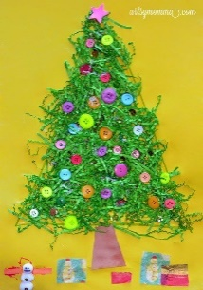 | 10 | 20
10 | «Ёлочная игрушка из кругов» | 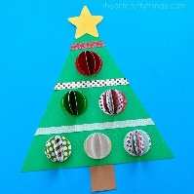 | 10 | 20
11 | Еловые шишки (гофр бумага) |  | 10 | 20
12 | «Домик мышки»  (гофр. бум.) | 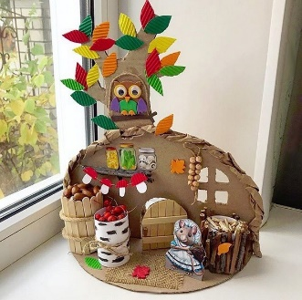 | 10 | 20
13 | «Девочка» (гармошка) | 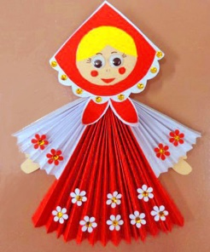 | 10 | 20
14 | «Веселый дождик» |  | 10 | 20
15 | «Божия коровка» | 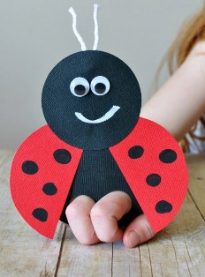 | 10 | 20
16 | «Божья коровка»  (из ладошек» | 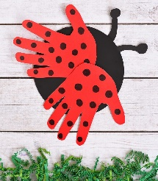 | 10 | 20
17 | Солнышко (гармошка) | 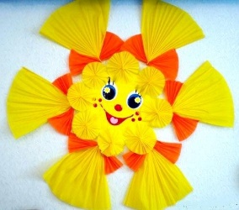 | 10 | 20
18 | Итоговое занятие «Топиарий» | 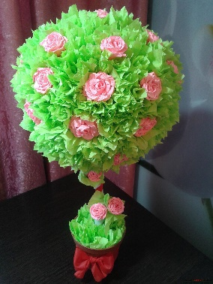 | 10 | 20

Методическое обеспечение рабочей программы по развитию познавательной активности, техническому мышлению и моделированию с помощью бумаги «Лаборатория бумагопластики»
- Разработка методических рекомендаций по организации работы с детьми старшей (дети 5-6 лет) и подготовительной (дети 6-7 лет) групп;

- Составление перспективного планирования по бумагопластике с учетом методических рекомендаций по организации работы с детьми с учетом возрастных особенностей;

- Разработка конспектов непосредственной образовательной деятельности по бумагопластике на основе перспективного плана;

- Проведение мониторинга деятельности детей, в которой выделены уровни освоения и критерии обследования развития деятельности детей с различными видами бумаги. Мониторинг проводится 2 раза в год (сентябрь, май) с использованием следующих методов: наблюдение, беседа с детьми, анализ продуктов детской деятельности;

- Изучение методической литературы по бумагопластике.

Список литературы
- Л.В. Куцакова «Конструирование и ручной труд» в детском саду». Программа и методические рекомендации для работы с детьми 2-7 лет. Изд-во Мозаика-Синтез Москва 2008 г.
- Л.В Куцакова « Творим и мастерим». Серия: библотека программы воспитания и обучения. Изд-во Мозаика-синтез Москва 2010 г.
- С. Афонькин и Е. Афонькина «Игрушки из бумаги». Изд-во «Литера» Санкт-Петербург 1998г.
- Галина Корнева «Бумага» Азбука творчества; Играем, вырезаем, клеим. Издательский дом «Кристалл» Санкт-Петербург; 2001г.
- И.И. Кобитина «Работа с бумагой: поделки и игры». Занятия с детьми старшего возраста. Творческий центр «Сфера» Москва 2001г.
- Г.И. Долженко «100 оригами». Академия развития: Академия Холдинг; Ярославль 2002 г.
- Г.И. Долженко «100 поделок из бумаги». Академия развития: Академия Холдинг; Ярославль 2004 г.
- И. Агапова и М. Давыдова «Игрушки и подарки из бумаги и картона». Изд-во «ДОМ.ХХI век» Москва 2007г.
- Анистратова А.А., Гришина Н.И. Поделки из кусочков бумаги. - М: Из-во Оникс, 2010 г.
- Давыдова Г.Н. Бумагопластика. Цветочные мотивы. - М: Издательство «Скрипторий 2003», 2007 г
- Аппликация и бумагопластика. - М.: АРТ, 2008. - 164с., ил.
- Евсеев Г.А Бумажный мир. - М.: АРТ, 2006.- 107с., ил.
- Черныш И. Удивительная бумага. - М.: АСТ-ПРЕСС, 2000. - 160с., ил.
- Садилова Л.А. Поделки из мятой бумаги-М.:2008
- Дубровская Н.В. Аппликация из гофрированной бумаги -С-П.:Детство- ПРЕСС 2009г.
- Петрова И.М. Объёмная аппликация - С-П.: Детство-пресс 2002г.
- Журнал «Радуга идей» ООО «Формат – М» 2010г.

ПРИЛОЖЕНИЕ
Общие правила техники безопасности.
1. Работу начинай только с разрешения учителя. Когда учитель обращается к тебе, приостанови работу. Не отвлекайся во время работы.
2. Не пользуйся инструментами, правила обращения, с которыми не изучены.
3. Употребляй инструменты только по назначению.
4. Не работай неисправными и тупыми инструментами.
5. При работе держи инструмент так, как показал учитель.
6. Инструменты и оборудование храни в предназначенном для этого месте.
7. Содержи в чистоте и порядке рабочее место.
8. Раскладывай инструменты и оборудование в указанном учителем порядке.
9. Не разговаривай во время работы.
10.Выполняй работу внимательно, не отвлекайся посторонними делами.

Правила обращения с ножницами.
1. Пользуйся ножницами с закругленными концами. Храни ножницы в указанном месте в определенном положении.
2. При работе внимательно следи за направлением реза.
3. Не работай тупыми ножницами и с ослабленным шарнирным креплением.
4. Не держи ножницы лезвиями вверх.
5. Не оставляй ножницы в открытом виде.
6. Не режь ножницами на ходу.
7. Не подходи к товарищу во время резания.
8. Передавай товарищу закрытые ножницы кольцами вперед.
9. Во время резания удерживай материал левой рукой так, чтобы пальцы были в стороне от лезвий ножниц.

Правила обращения с клеем.
1. При работе с клеем нужно пользоваться специальной кисточкой.
2. Наносить клей на изделия аккуратно.
3. Иметь салфетку для вытирания лишнего клея.
4. При попадания клея в глаза и рот промыть чистой водой.
5. Не пачкать клеем парты, стулья, одежду.

Правила обращения с бумагой.
1. Обводить шаблоны с обратной стороны цветной бумаги, экономно расходуя место.
2. Осторожно!!! О края бумаги можно обрезаться!
3. После работы остатки ненужной бумаги выбрасывать в мусорную корзину

Приложение 1.
Утверждаю
Заведующий МДОУ д/с №28
__________ Е.В.Сидорова
«___» __________ 2020г.

Календарный учебный график.
Дополнительная общеразвивающая программа
по развитию познавательной активности, техническому мышлению и моделированию с помощью бумаги
«Лаборатория бумагопластики»
(стартовый уровень)

1 год обучения. Старшая группа (5-6 лет)
Месяц | Количество учебных дней | Дни занятий
Сентябрь | 4
Октябрь | 4
Ноябрь | 4
Декабрь | 4
Январь | 4
Февраль | 4
Март | 4
Апрель | 4
Май | 4

2 год обучения. Подготовительная к школе группа (6-7 лет)
Месяц | Количество учебных дней | Дни занятий
Сентябрь | 4
Октябрь | 4
Ноябрь | 4
Декабрь | 4
Январь | 4
Февраль | 4
Март | 4
Апрель | 4
Май | 4

Приложение 2.
Утверждаю
Заведующий МДОУ д/с №28
__________ Е.В.Сидорова
«___» __________ 2020г.

Диагностика.
№ п/п | ФИ ребенка
1.
2.
3.
4.
5.

Достаточный уровень – 3 балла
Достаточный к среднему уровню – 2 балла
Недостаточный уровень – 1 балл
Низкий уровень:
У ребенка есть представление о процессе художественной деятельности, но он не всегда добивается положительного результата; владеет материалами и инструментами, изобразительные навыки и умения требуют дальнейшего развития и закрепления; творческая инициатива отсутствует.
Средний уровень:
Владеет техническими, изобразительными навыками и умениями; может создавать выразительный образ, самостоятельно дополнить изображение отдельными выразительными деталями, найти интересные способы изображения при активном побуждении взрослых.
Высокий уровень:
Отличает виды изобразительной деятельности; обладает достаточными навыками и умениями, способами различных видов деятельности, позволяющими создавать выразительные и интересные образы; проявляет самостоятельность и творческую инициативу.

